

**BÁO CÁO ASSIGNMENT GIAI ĐOẠN 1**

**[ JAVA_4]**

Giảng viên hướng dẫn : HỒ THỊ HỒNG NGA

Mã số sinh viên : PS20520

Họ và tên : NGUYỄN THANH HÀ

Lớp : IT17320

1. **Vẽ sơ đồ Use Case**

Dựa vào đặc tả của khách hàng đưa ra và các tình huống sử dụng, phác thảo sơ đồ Use Case tổng quát dưới đây, thể hiện tất cả các mối quan hệ và các ràng buộc giữa các yêu cầu

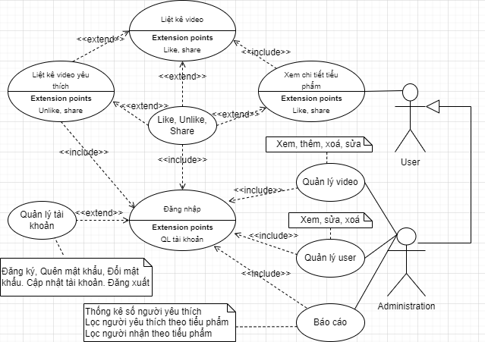

1. **Sở đồ ERD**

Dựa vào sơ đồ Use Case bên trên, thiết lập ra mối cơ sở dữ liệu và mối quan hệ giữa các dối tượng tham gia vào chương trình.

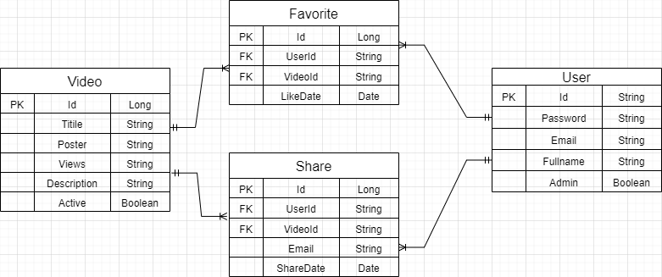

1. **Giao diện**

Dựa vào các yêu cầu của khách hàng về cách bố trí và thành phần của chương trình . Thiết kế ra các màn hình

Theo yêu cầu của khách hàng sẽ có tổng cộng 12 màn hình chính

***- Màn hình trang chủ cho người dùng***

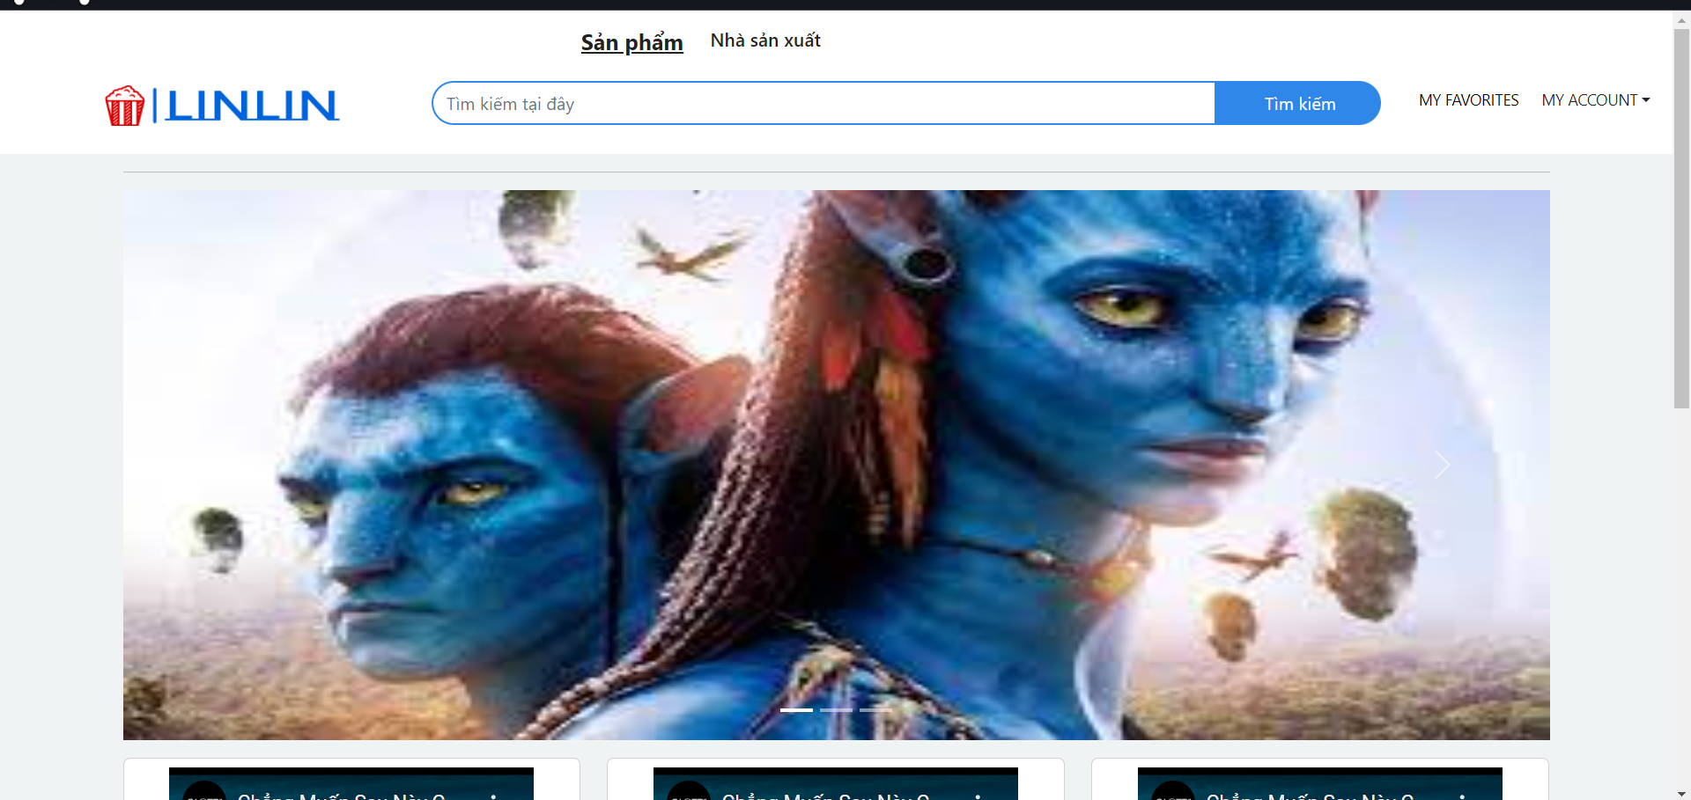

***- Trang chi tiết***

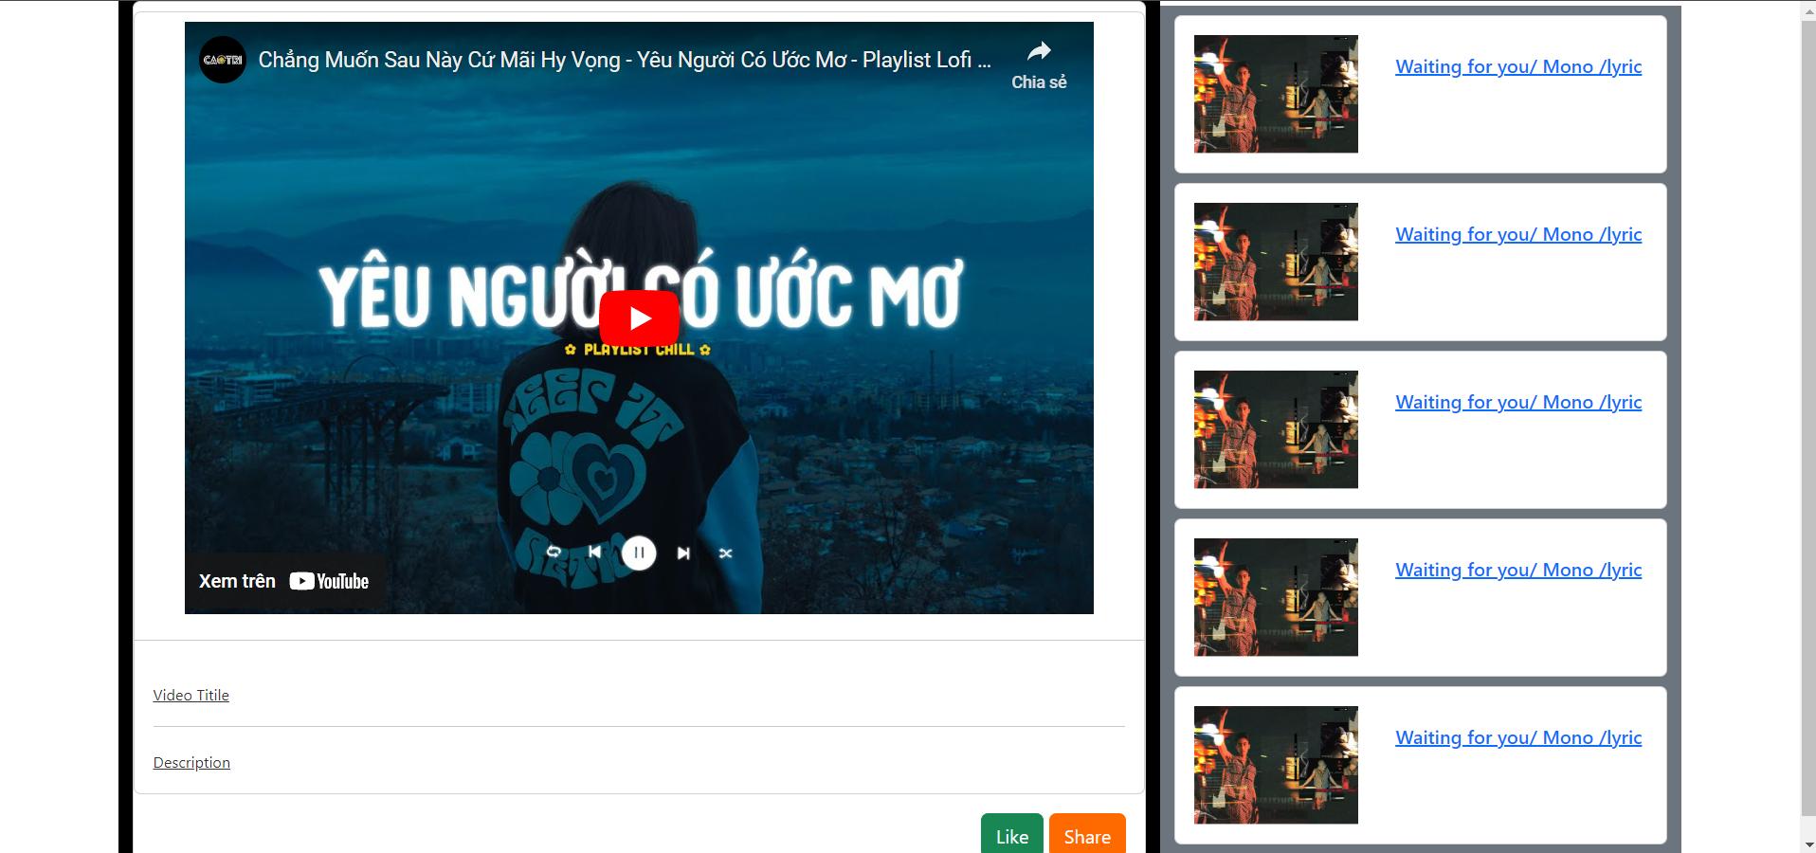

***- Trang yêu thích của khách hàng***

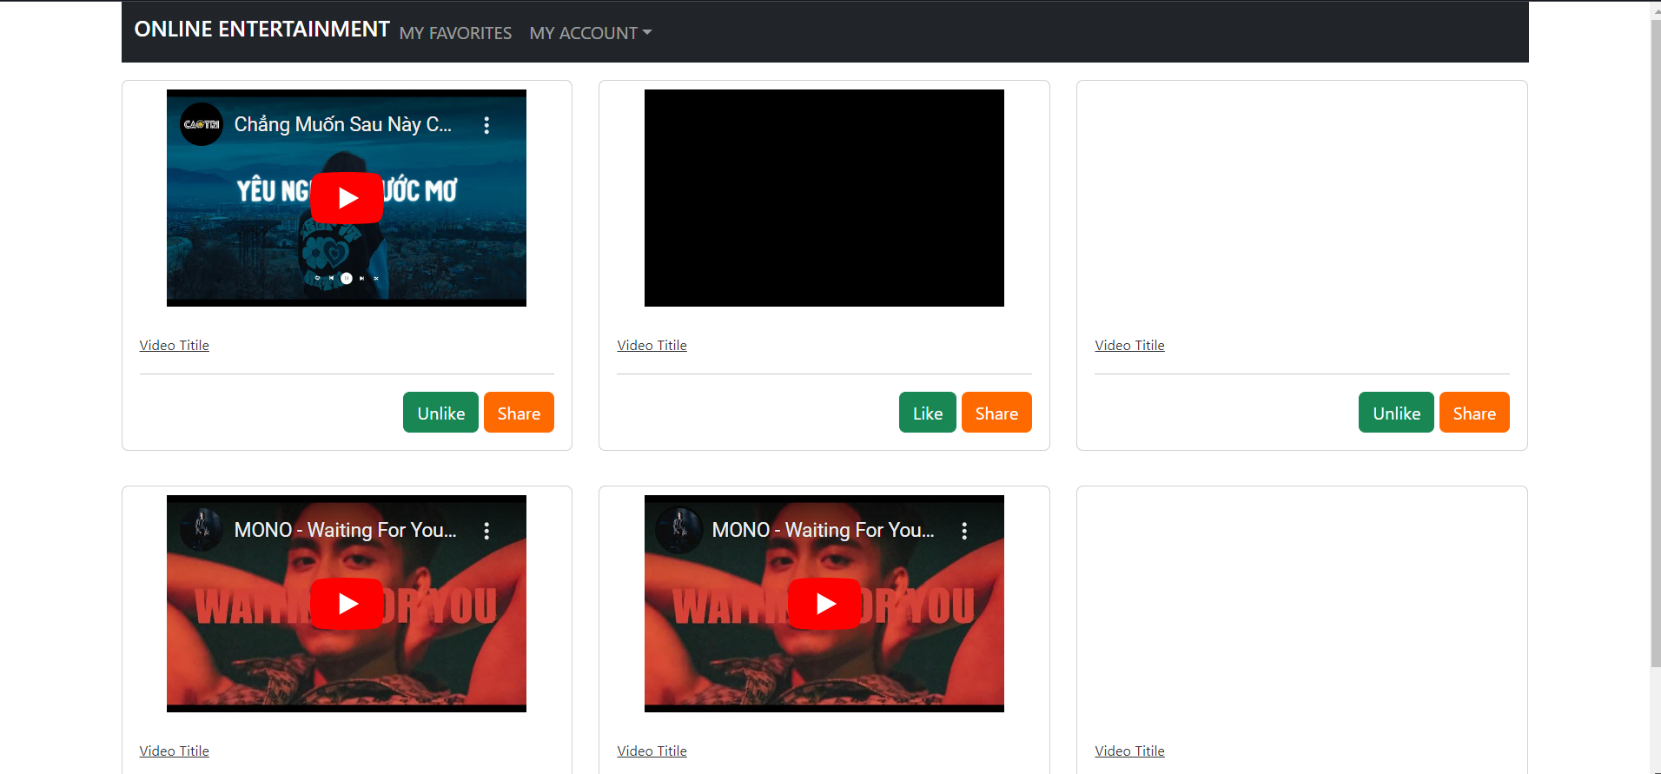

***- Trang đăng nhập***

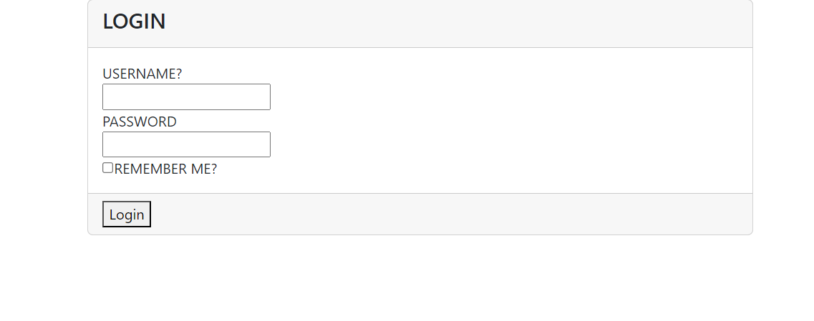

***- Trang cập nhật thông tin***

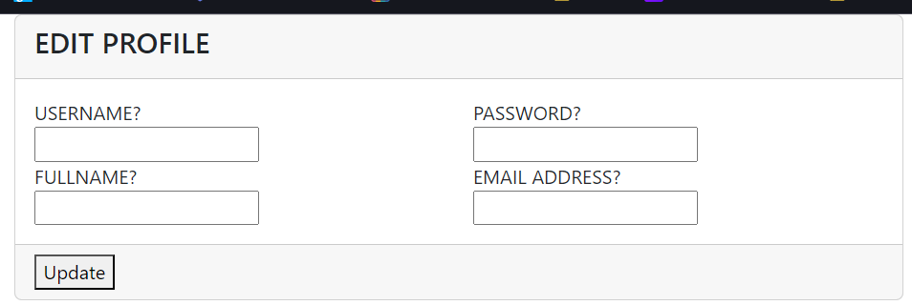

***- Trang đổi mật khẩu***

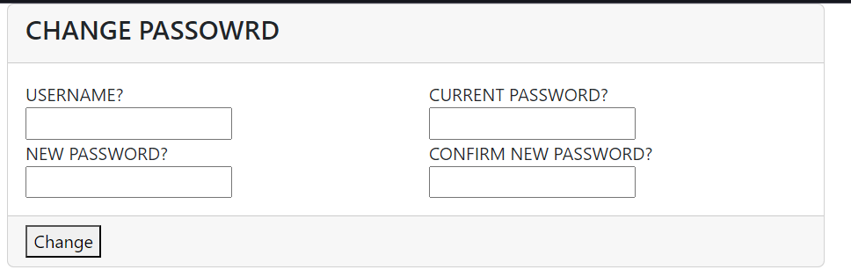

***- Trang chia sẻ***

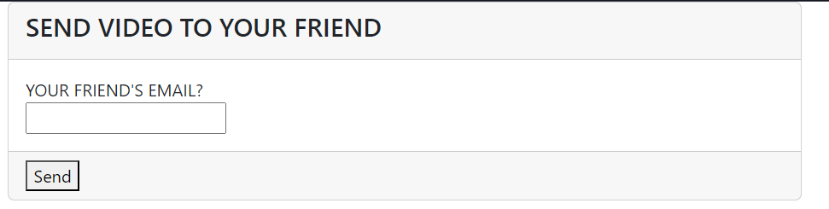

***- Trang lấy lại mật khẩu***

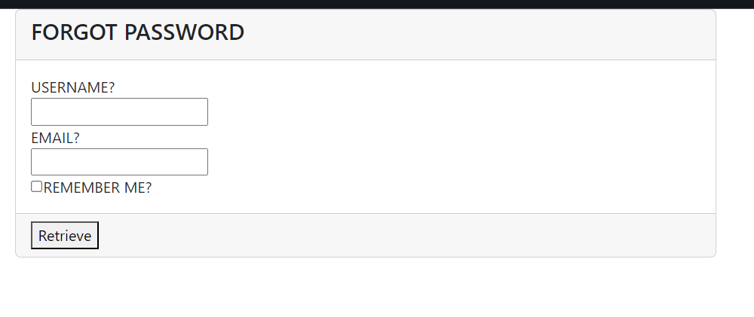***Dành cho quản trị***

***- Trang chủ***

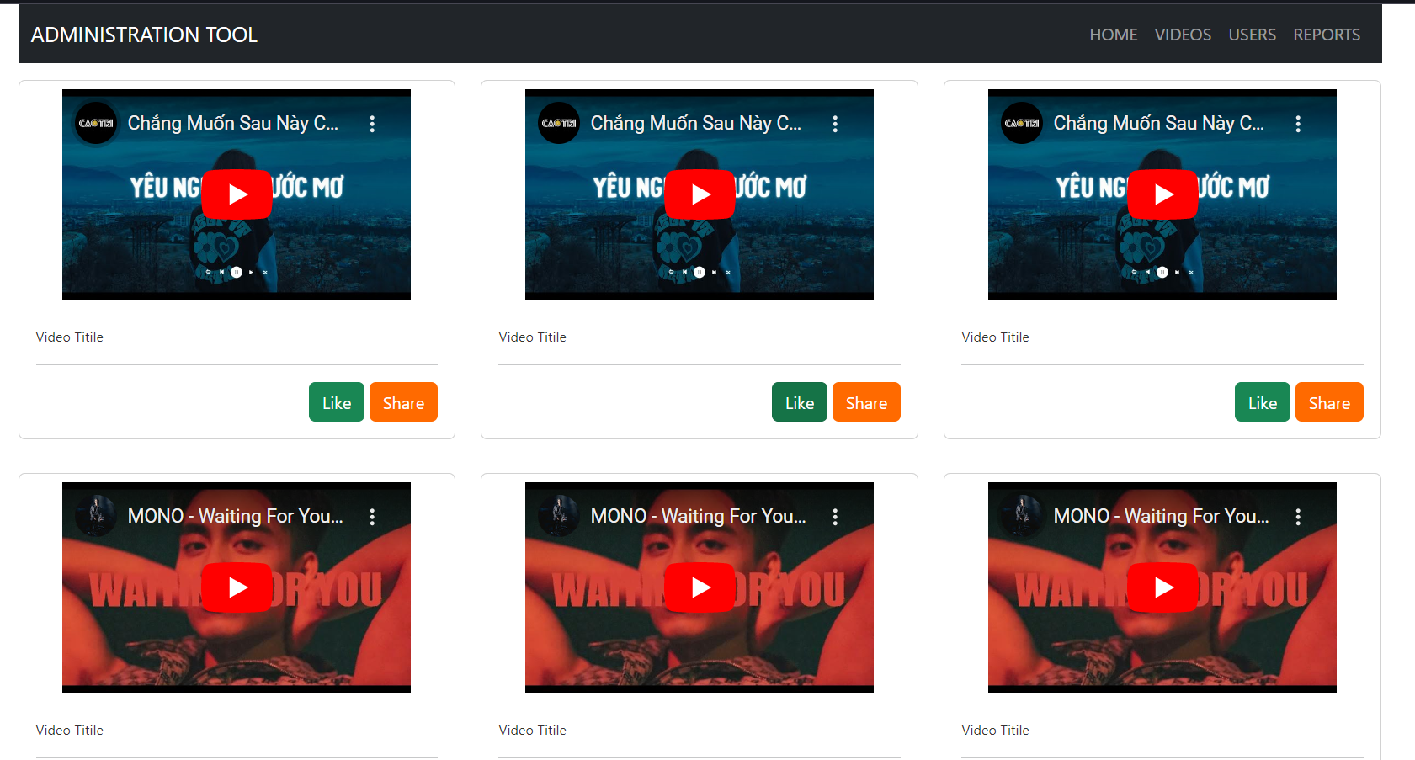

***- Trang quản lý người dùng***

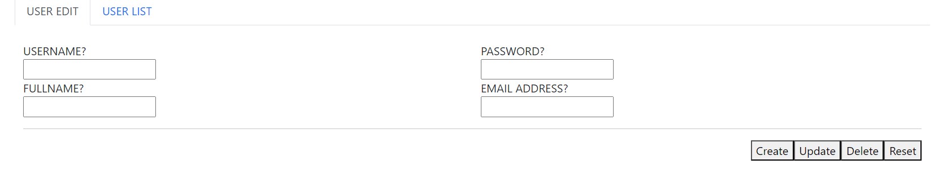

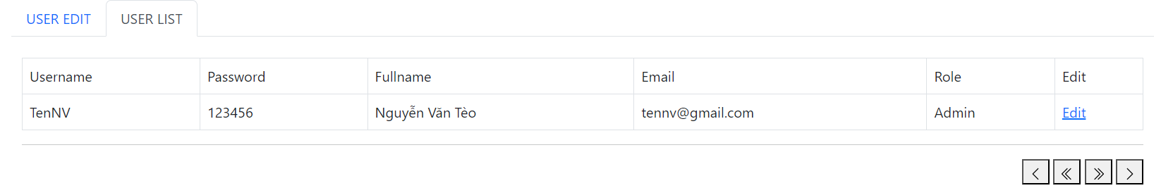

***- Trang quản lý video***

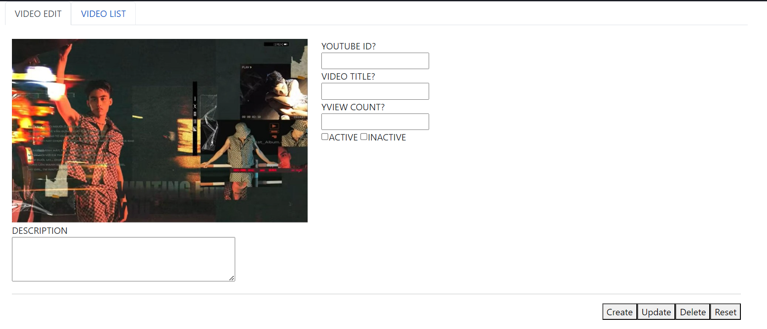

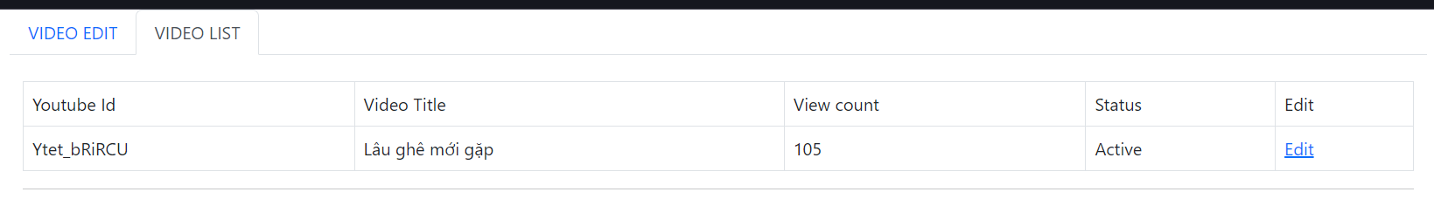

***- Trang quản lý video yêu thích***

